将我的云文档分享给其他人

云文档可以让您轻松将文档分享给其他人，别人也可以在线浏览，完美实现便捷云端文档交流。

文档分享入口
鼠标移至想要分享的文档，会出现一些小图标，选择「分享」图标：
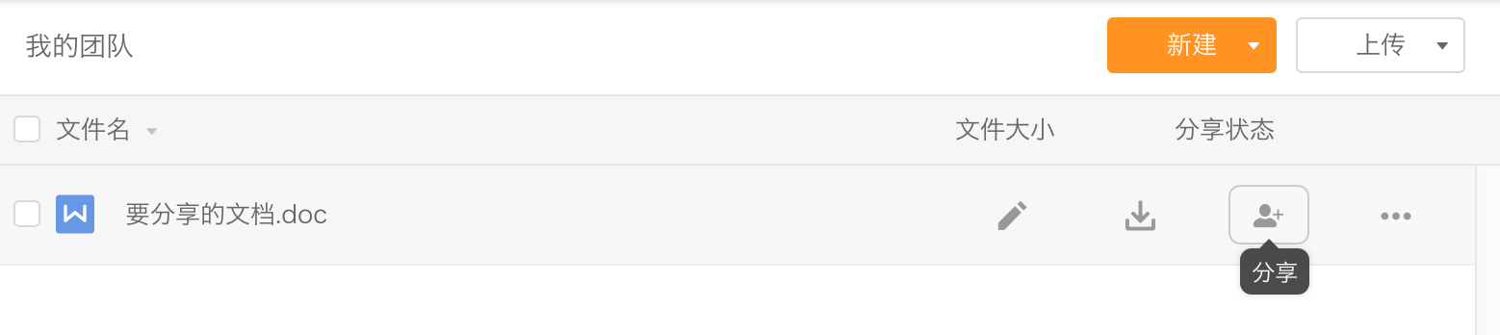点击之后会出现分享窗口：
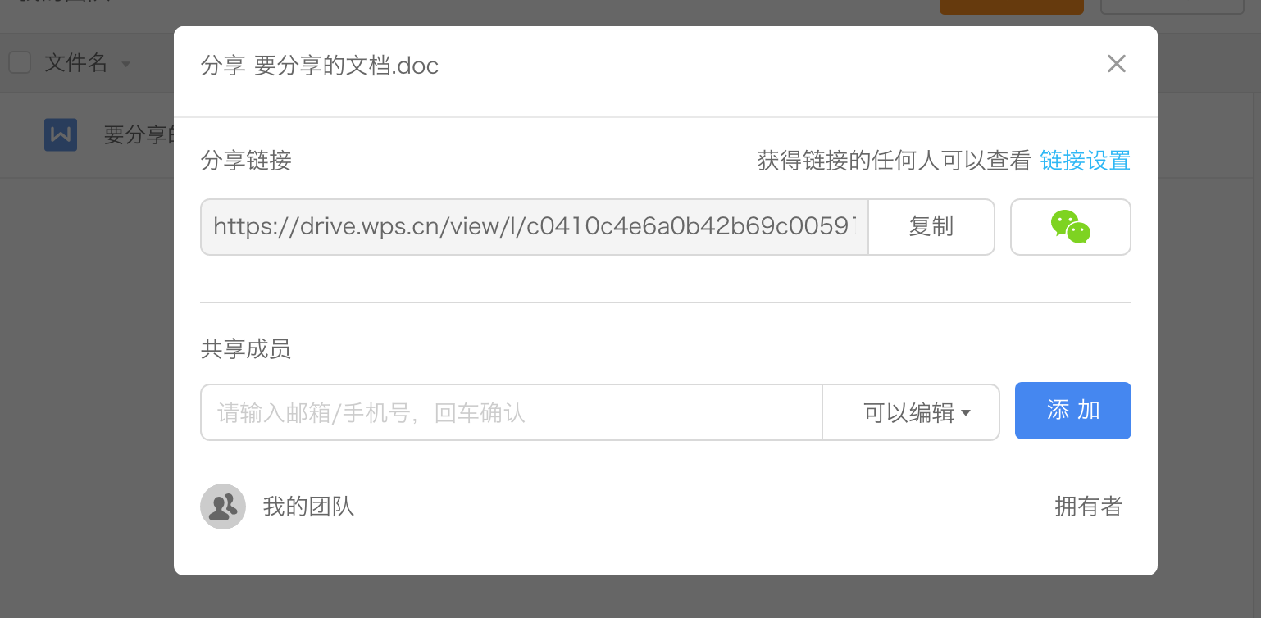

分享文档给其他人
分享文档有两种方式：
- 通过链接或扫码分享
点击链接右侧的「复制」，可直接复制好链接通过QQ/微信等形式发给其他人，TA点击链接即可查看。
点击微信图标，还可生成二维码，TA扫码即可查看：
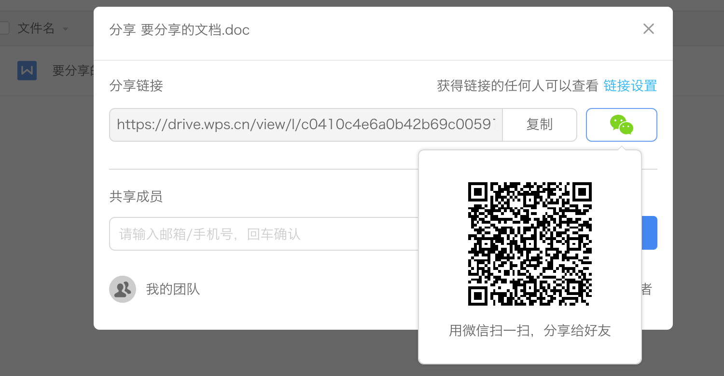

点击右上角的「链接设置」，可以对生成的链接进行权限设置：

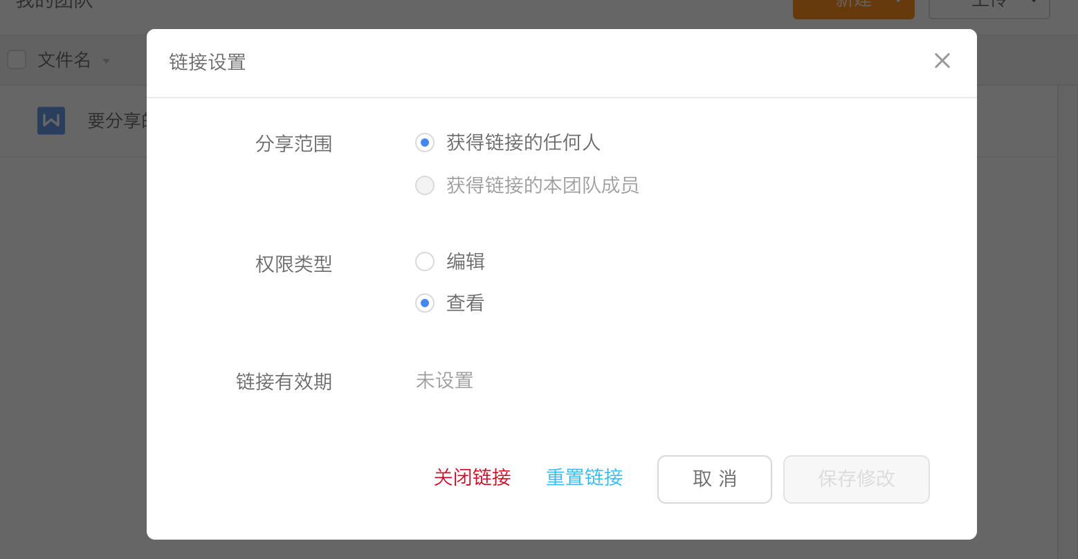

2.通过输入成员ID分享
直接输入分享对象的邮箱/手机号，同时还可以设定TA的操作权限，添加后TA即可
在云文档中访问该文档：
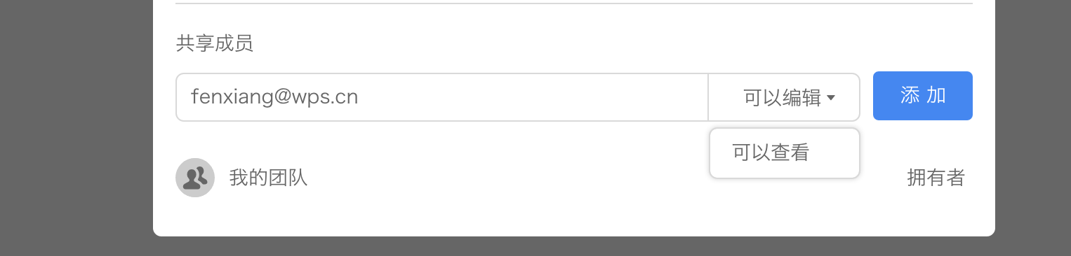
便捷的文档分享功能，能为您的团队工作提升效率，快去试试吧：)

